

MALAYSIAN JOURNAL OF ANALYTICAL SCIENCES
ISSN 1394 - 2506

Published by The Malaysian Analytical Sciences Society

KLASIFIKASI SUNGAI TROPIKA MENGGUNAKAN TEKNIK KEMOMETRIK: KAJIAN KES DI SUNGAI PAHANG, MALAYSIA

(Classification of Tropical River Using Chemometrics Technique: Case Study in

Pahang River, Malaysia)

Mohd Khairul Amri Kamarudin^{1,2}*, Mohd Ekhwan Toriman^{1,3}, Nur Hishaam Sulaiman¹, Frankie Marcus Ata¹, Muhammad Barzani Gasim ¹, Asyaari Muhamad^{1,4}, Wan Adi Yusoff³, Mazlin Mokhtar⁵,Mohammad Azizi Amran¹, Nor Azlina Abd Aziz¹

¹East Coast Environmental Research Institute (ESERI)

²Faculty of Design Arts and Engineering Technology

Universiti Sultan Zainal Abidin, Gong Badak Campus, 21300 Kuala Terengganu, Malaysia

³School of Social, Development and Environmental Studies, Faculty of Social Sciences and Humanities
⁴Institute of The Malay World and Civilisation (ATMA)

⁵Institute for Environment and Development

Universiti Kebangsaan Malaysia, 43600 UKM Bangi, Selangor, Malaysia

*Corresponding author: mkhairulamri@unisza.edu.my

Received: 14 April 2015; Accepted: 9 July 2015

Abstrak

Klasifikasi sungai adalah amat penting bagi mengetahui ciri-ciri asas sesuatu sungai di dalam penilaian pengurusan dan punca permasalahan sungai dari dasarnya. Artikel ini membincangkan kaedah pengkelasan sungai tropika dengan menggunakan teknik kemometrik yang telah dijalankan di Sungai Pahang. Berdasarkan kerja-kerja pengukuran sungai, penganalisisan data GIS dan Remote Sensing (RS), analisis kemometrik telah dijalankan bagi mengkelaskan ciri utama Sungai Pahang dengan menggunakan kaedah hierarchical agglomerative cluster analysis (HACA). Proses kalibrasi dan validasi model dijalankan dengan menggunakan kaedah analisis Discriminant Analysis (DA). Manakala kaedah Principal Component Analysis (PCA) pula dijalankan bagi mengenalpasti parameter yang paling mempengaruhi pembolehubah pengkelasan yang telah dijalankan. Hasil kajian menunjukkan, aliran utama Sungai Pahang dapat dikelaskan kepada tiga kelas utama iaitu hulu, tengah dan hilir sungai. Analisis DA menunjukkan kesahan 100% pada model pengkelasan ini. Manakala PCA menunjukkan terdapat tiga pembolehubah yang mempunyai pekali korelasi yang signifikan iaitu dominasi cerun dengan nilai R² 0.796, nisbah L/D nilai R² -0.868 dan belokan (sinuosity) dengan nilai R² 0.557. Peta pergerakan klasifikasi sungai bersama zon-zon risiko dan proses perubahan geomorfologi sungai turut dihasilkan. Hasil kajian ini adalah penting dalam menyediakan data-data asas sebagai panduan kepada pengurusan sungai secara bersepadu di Sungai Pahang kursusnya dan di sungai bertropika umumnya.

Kata kunci: klasifikasi sungai, sungai tropika, Sungai Pahang, teknik kemometrik, geomorfologi sungai

Abstract
River classification is very important to know the river characteristic in study areas, where this database can help to understand the behaviour of the river. This article discusses about river classification using Chemometrics techniques in mainstream of Pahang River. Based on river survey, GIS and Remote Sensing database, the chemometric analysis techniques have been used to identify the cluster on the Pahang River using Hierarchical Agglomerative Cluster Analysis (HACA). Calibration and validation process using Discriminant Analysis (DA) has been used to confirm the HACA result. Principal Component Analysis (PCA) study to see the strong coefficient where the Pahang River has been classed. The results indicated the main of Pahang River has been classed to three main clusters as upstream, middle stream and downstream. Base on DA analysis, the calibration and validation model shows 100% convinced. While the PCA indicates there are three variables that have a significant correlation, domination slope with R² 0.796, L/D ratio with R² -0868 and sinuosity with R² 0.557. Map of the river classification with moving class also was produced. Where the green colour considered in valley erosion zone, yellow in a low terrace of land near the channels and red colour class in floodplain and valley deposition zone. From this result, the basic information can be produced to understand the characteristics of the main Pahang River. This result is important to local authorities to make decisions according to the cluster or guidelines for future study in Pahang River, Malaysia specifically and for Tropical River generally. The research findings are important to local authorities by providing basic data as a guidelines to the integrated river management at Pahang River, and Tropical River in general.

Keywords: river classification, tropical river, Pahang river, chemometric techniques, river geomorpohology

Pendahuluan

Sungai merupakan suatu khazanah yang amat bernilai dan berharga kepada pelbagai kehidupan, terutamanya manusia. Sungai juga bukan sahaja mempunyai kepentingan daripada aspek membekalkan sumber air bersih kepada manusia, malah ia turut digunapakai dalam sektor perindustrian, pengangkutan, perikanan, rekreasi, penjanaan tenaga dan pelancongan. Namun begitu, pengurusan dan penjagaan sistem sungai seringkali dilihat sebagai aspek yang kurang penting dan tidak perlu diberi perhatian khusus, terutamanya di negara-negara membangun.

Secara amnya, kualiti sungai sebenarnya dapat dikekal jika diurus dengan baik. Walau bagimanapun kualiti sungai mudah terjejas sehingga menjadi luar kawalan jika berlaku aliran ekstrem seperti banjir atau kemarau [1]. Justeru itu, ciri luahan sungai adalah amat penting dan bergantung kepada sumber air, sama ada dari segi hidraulik, kawalan banjir, pelayaran, penstabilan atau perkembangan sumber air untuk perbandaran dan industri [2,3].

Umumnya, sungai memainkan peranan yang amat penting terhadap manusia. Aktiviti navigasi dan perkembangan umat manusia terhadap sungai seharusnya memerlukan pengawalan dan perancangan mampan bagi memastikan kelestarian kepada semua aspek. Sesebuah sungai akan mengalami revolusi secara pelahan atau pantas sama ada kesan dari gangguan manusia atau semulajadi. Hal ini kerana, sesebuah sungai mempunyai kecenderungan semulajadi untuk terus menerus berubah pada alurnya dari hulu hingga ke hilir sungai kesan dari hakisan, impak kelajuan air, sedimentasi dan sebagainya. Fenomena alam ini merupakan fenomena yang amat kompleks dan sukar untuk dirungkaikan. Namun begitu, usaha-usaha dalam mendekati fenomena tersebut adalah amat penting dalam menyelami punca dan kesannya.

Pengawalan dan perancangan sungai dapat dibuat melalui aktiviti penilaian dan mengenalpasti jenis sungai terlebih dahulu [4,5]. Penilaian terhadap perubahan geomorphologi sungai, bentuk pelan sungai, geometrik sungai, ciri fizikal tani, nilai luahan, proses hakisan, penghasilan sedimen, perubahan guna tanah dan sebagainya dapat digunakan bagi mengetahui penyebab terhadap punca permasalahan yang berlaku. Justeru itu, kajian terhadap klasifikasi sungai dijangka dapat memandu pemahaman terhadap sesuatu sungai tersebut dan sekaligus dapat merungkaikan permasalahan yang timbul dari dasar, dalam mengaplikasikan pengawalan dan perancangan sungai yang lebih mampan.

Kawasan dan Permasalahan Kajian

Sungai Pahang merupakan sungai terpanjang di Semenanjung Malaysia iaitu kira-kira 440 – 459 km panjang. Ianya merentasi beberapa bandar yang terdapat di Negeri Pahang seperti Jerantut, Temerloh, Maran, Bera dan Pekan. Sungai Pahang mengalir dari pelbagai punca air antaranya dari Taman Negara Endau Rompin, Cameron Highland dan Genting Highland (Rajah 1). Sungai Pahang juga mengalir dari Raub ke Jerantut, Temerloh, Maran, Bera, Chini, Pekan dan akhirnya mengalir terus ke Laut Cina Selatan [4,6]. Panjangnya sungai ini sekali gus mengambarkan besarnya lembangan yang dimiliki, oleh itu, pelbagai permasalahan timbul dan dihadapi oleh Sungai Pahang serta masyarakat disekitarnya. Secara ringkas, Jadual 1 dibawah menunjukkan data geografi umum bagi Lembangan Sungai Pahang.

Jadual 1. Ciri-ciri geografi umum bagi Lembangan Sungai Pahang
Nama sungai | Panjang [km] /  Kawasan tadahan [km²] | Puncak tertinggi [m] Titik terendah [m]
Sungai Pahang (Sungai utama) | 440-459 / 27,000 | Mt. Tahan (2,187 m)  Muara sungai (0 m)
Sungai Jelai (Anak Sungai) | 156-175 / 7,320 | Gunung Siku (1,916 m)
Sungai Tembeling (Anak Sungai) | 153-172 / 5,050 | Mt. Besar (790 m)

Banjir merupakan antara masalah utama yang memberi kesan kepada masyarakat dan perubahan geomorfologi dan geometrik sesuatu sungai. Di Sungai Pahang, salah satu kawasan yang sering kali menghadapi bencana banjir adalah di bahagian hilir iaitu di daerah Pekan. Pada Disember 2014, telah direkodkan antara banjir besar terburuk yang melanda Negeri Pahang selepas tahun 2007. Pelbagai impak telah dihadapi oleh masyarakat setempat dan sungai itu sendiri, antaranya seperti kemusnahan harta benda, pemendapan sedimen yang tinggi di bahagian hilir sungai dan sedikit sebanyak kepada perubahan geomorpologi, pelan dan geometrik Sungai Pahang yang dapat memberi kesan kepada ciri pengkelasan sungai tersebut [4,7].

Hakisan sungai juga merupakan antara permasalahan yang timbul memberi impak besar terhadap bentuk sungai dan masyarakat setempat terutamannya yang tinggal di tebing sungai. Proses hakisan sungai akan berlaku secara semulajadi bagi setiap sungai dan ianya amat bergantung pada jenis struktur tanih di tebing sungai tersebut. Perubahan pada bentuk tebing sungai dapat memberi kesan drastik terhadap proses hakisan tebing sama ada semakin cepat atau sebaliknya [8]. Contohnya, pembinaan tembok pengawalan hakisan di tebing sungai dapat mengurangkan hakisan tebing yang berlaku, namun pembinaan tembok hakisan tanpa kajian yang menyeluruh akan menyebabkan impak hakisan yang berganda pada bahagian lengkukan yang tidak dilindungi.

Masalah sedimentasi sememangnya berlaku secara semulajadi di setiap sungai kesan dari proses hakisan, air larian permukaan dan sebagainya. Masalah ini memberi impak negatif apabila berlaku secara banyak dan mendadak. Di Sungai Pahang, pembangunan guna tanah tidak terkawal di Cameron Highland yang terletak di bahagian hulu Sungai Pahang dipercayai menjadi penyumbang utama dalam masalah sedimentasi di bahagian hilir sungai (di Pekan, Pahang). Masalah sedimentasi ini bukan sahaja mengakibatkan perubahan pada geomorfologi dan geometrik sungai, malah sungai menjadi semakin cetek dan mengganggu kehidupan flora dan fauna akuatik serta menyebabkan banjir di bahagian hilir sungai [9].

Kesan dari masalah sedimentasi yang banyak biasanya menimbulkan masalah pencemaran pada sungai tersebut. Di mana, pencemaran sungai memberi impak yang besar terhadap masyarakat setempat terutamanya yang bergantung hidup pada sungai tersebut. Hasil daripada kajian oleh Jabatan Alam Sekitar seperti yang dilaporkan dalam Laporan Kualiti Alam Sekitar 2002 mendapati bahawa daripada kesemua 120 batang sungai yang dipantau, 60 dikategorikan sebagai sungai bersih, 47 sebagai sungai sederhana tercemar dan 13 sebagai sungai tercemar [4,10]. Berdasarkan kepada pengelasan kualiti air pada tahun 2000, didapati kebanyakan bahagian Sungai Pahang dan cabang-cabangnya boleh dikelaskan di dalam Kelas II dan III [11] namun begitu, setelah 12 tahun berlalu, nilainya sekarang mungkin telah meningkat. Justeru itu, hal ini menunjukkan suatu keperluan yang tinggi kepada kajian yang menyeluruh terhadap Sungai Pahang bagi memecahkan kebuntuan di dalam pengawalan dan pengurusan sungai secara bersepadu dan mampan dari dasarnya.

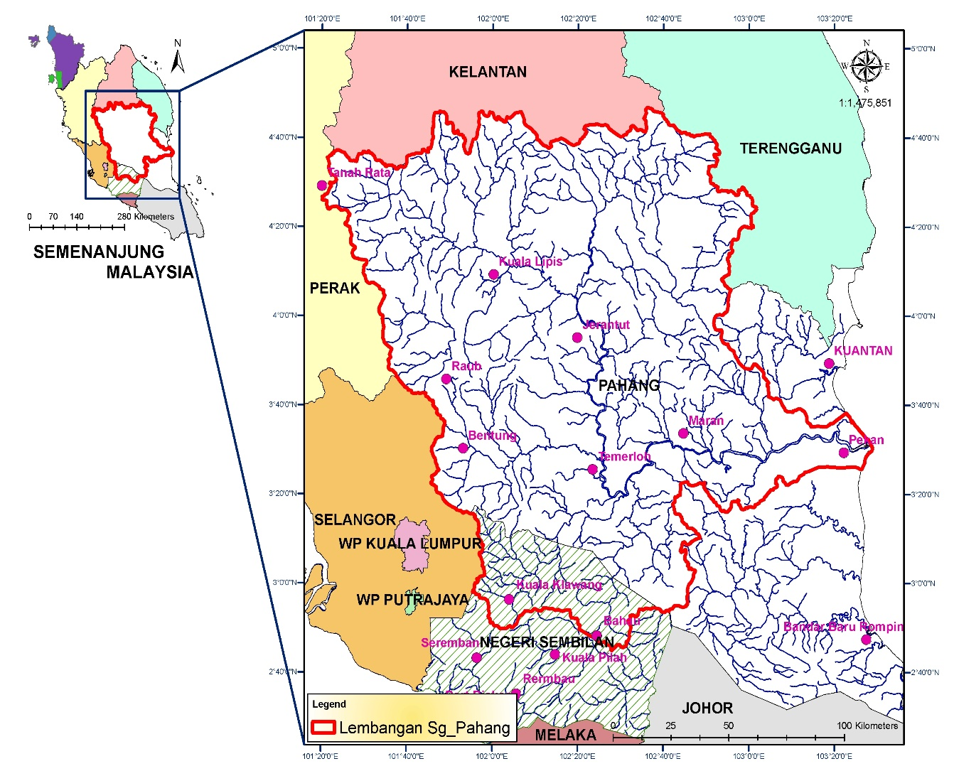

Rajah 1. Peta lembangan Sungai Pahang, Pahang, Malaysia

Bahan dan Metodologi

Klasifikasi Sungai

Sungai Pahang merupakan sungai terpanjang di Semenanjung Malaysia, oleh itu adalah amat sukar bagi menerangkan sekaligus kajian berkenaan sungai ini. Justeru itu, inisiatif kajian adalah dengan membahagikan dahulu aliran utama sungai kepada beberapa plot kajian. Plot yang berukuran 10km² ini dinilai dan dikelaskan berdasarkan faktor-faktor geomorfologi di dalam setiap kawasan plot tersebut (Lihat Rajah 2). Walau bagaimanpun, di atas limitasi data yang terhad, beberapa faktor geomorfologi yang utama diambil kira iaitu Dominasi Cerun, Keratan Rentas Sungai, Pandangan Atas Sungai, Nisbah Sungai, Nisbah Lebar/Kedalam Sungai dan Lekukan Sungai [4,5,12,13]. Kerja-kerja persampelan dan pengukuran sungai juga telah dijalan di 29 lokasi yang telah di plotkan seperti di dalam rajah 2, bagi mewakili keseluruhan aliran Utama Sungai Pahang di dalam kajian ini.


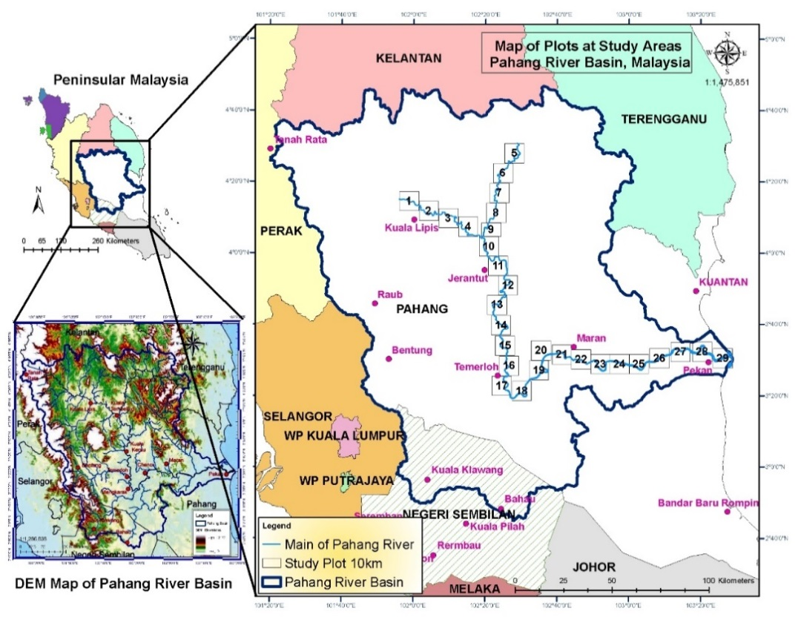

Rajah 2. Peta lokasi plot kajian di aliran utama Sungai Pahang

Berdasarkan beberapa variables penting yang telah dikenalpasti didalam pengelasan aliran utama Sungai Pahang. Dapat dirumuskan bahawa terdapat enam maklumat penting harus dikira berdasarkan rumus berikut bagi mengenalpasti ciri-ciri yang telah ditetapkan.pembolehubah-pembolehubah tersebut seterusnya akan digunakan didalam analisis pengkelasan menggunakan model kemometrik. Rumus pembolehubah-pembolehubah tersebut adalah seperti:

1) Dominasi Cerun (Dominant slope range):

Perubahan ketinggian (Elevation change)
Jarak (Distance) (1)

2) Keratan rentas sungai (River cross-section) (A):

A = dw (m²) atau A = ½dw (m²) (2)

dimana (A) adalah luas keratan rentas, kedalaman air (d) dan kelebaran sungai (w). Biasanya, bentuk luas keratan rentas adalah trapezium atau segitiga maka nilai yang dikira perlu dibahagi dengan dua.

3) Pandangan atas sungai (Plan view):

- Menggunakan kaedah GIS daripada imej satelit yang telah di geo-reference [4]

4) Nisbah Sungai (Entrenchment ratio):
Kelebaran aras kawasan banjir (Flood Prone width)
Kelebaran aras datum tebing (Bank full Width) (3)

dimana kelebaran aras kawasan banjir (Flood Prone width) diperolehi daripada aras jumlah kedalam maksimum yang dikali dua dan kelebaran aras datum tebing (Bank full Width) pula merupakan lebar sungai diaras sungai penuh (iaitu aras air memenuhi sungai yang boleh dikenalpasti berdasarkan pendedahan akar ditebing sungai atau perubahan warna batu ditebing sungai).

5) Nisbah Lebar / Kedalaman (Bank full width-to-depth ratio):
Kelebaran aras datum tebing (Bank full Width)
Purata kedalaman (Average Depth) (4)

dimana kelebaran aras datum tebing (Bank full Width) diperolehi daripada lebar sungai diaras sungai penuh (iaitu aras air memenuhi sungai) manakala purata kedalaman (Average Depth) merupakan purata setiap kedalaman yang telah dikira ketika kerja-kerja pengukuran sungai dibuat. Lagi banyak cerapan data kedalam yang dibuat akan menyebabkan lagi tepat data yang diperolehi dari pengiraan yang dijalankan.

6) Likuan (Sinuosity):
Panjang saluran (Channel Length)
Panjang lembah (Valley Length) (5)

dimana panjang saluran (Channel Length) diperolehi daripada jumlah jarak mengikut aliran sungai, manakala panjang lembah (Valley Length) adalah jumlah panjang jarak lurus [4].

Analisis Model Kemometrik

Data Sekunder
- Imej satelit Radarsat 1 dan Peta Topografi
-Analisis menggunakan GIS & RS
Data Lapangan
-Keratan rentas sungai
-Ketinggian aras laut (MSL) -Topografi & lain-lain data
Analisis Data
- Dominasi cerun
- Keratan rentas sungai
- Pandangan atas
- Nisbah Sungai
- Nisbah Lebar / Kedalaman
- Sinuosity
Analisis Statistik
-Analisis hierarki agglomeratif kluster (HACA)

Kalibrasi & Validasi
-Analisis discriminan (DA)
Output Information
- Pengelasan Bahagian Sungai
- Klasifikasi Sungai
Principal Component Analysis (PCA)

Rajah 3. Kerangka kerja pengelasan aliran utama Sungai Pahang

Kaedah kemometrik yang digunapakai adalah dengan menggunakan perisian tambahan XLStat yang disesuaikan kedalam perisian Microsoft Excel. Terdapat pelbagai kaedah statistik dapat digunakan di dalam perisian ini. Biasanya, kaedah ini digunapakai oleh ahli statistik atau sains matematik di dalam menganalisis data-data yang dimiliki, kaedah ini juga boleh digunapakai di dalam pelbagai bidang termasuklah bidang forensik alam sekitar dan kini, mula diaplikasikan di dalam bidang hidrologi dan geomorfologi sungai.

Rajah 3 menunjukkan ringkasan kerangka kerja bagi pengelasan aliran utama Sungai Pahang. Kaedah HACA yang digunapakai di dalam kajian ini dijangka mampu mengelaskan ciri-ciri sungai yang ingin dijalankan berdasarkan kelas kehomogenan. Aplikasi kaedah ini juga dijangka mampu untuk memperkenalkan dan mengenalpasti ciri geomorfologi yang sama dan juga masalah yang sama di dalam sub-plot yang akan dibahagikan mengikut kriteria utama dalam pengelasan ini. Seterusnya, analisis DA akan digunakan sebagai proses kalibrasi dan validasi terhadap pengkelasan HACA tadi. Proses ini adalah penting bagi mengesahkan model pengkelasan yang telah dijalankan oleh HACA adalah tepat dan dapat diterima pakai dengan peratusan tahap keyakinan yang dianalisis. Kaedah HACA berasaskan model pemanduan data melalui pengenalpastian kumpulan sampel dengan menghubungkan persamaan antara sampel dan menunjukkan persamaan keseluruhan pembolehubah pada set sampel yang dianalisis [14 – 17].

Di dalam sains matematik, HACA adalah salah satu kaedah yang digunakan untuk mengelompokkan semua pemerhatian ke dalam kumpulan berdasarkan persamaan corak yang wujud diantara mereka. Hasil HACA adalah akan digambarkan menerusi rajah pokok, yang juga dikenali sebagai dendrogram yang jelas menunjukkan pengkelasan yang terbentuk daripada prosedur ini [16,17,18]. Bagi analisis kajian yang akan dijalankan, HACA mempunyai fungsi bagi mengelompokkan semua pemerhatian berdasarkan kriteria data asas utama di dalam kaedah mengklasifikasi aliran yang dikumpul ke dalam kumpulan berdasarkan ciri kehomogenan yang dianalisis. Penggunaan kaedah ini diharap dapat memudahkan dan mempercepatkan proses pengelasan dan mengenal pasti satu set pemerhatian yang menunjukkan ciri kehomogenan yang signifikan (P<0.05). Oleh itu, kaedah ini dijangka dapat dilaksanakan dan diguna pakai dalam kajian ini.

Seterusnya, bagi kalibrasi dan validasi model HACA, analisis DA akan digunakan. DA merupakan satu kaedah yang digunakan untuk mengelas semula pemerhatian dalam kumpulan kelompok dengan mengkategorikan mereka ke dalam kelas mereka sendiri dan akan ditempatkan selepas peramalan dibuat didalam proses analisis kelompok yang dijalankan. DA mampu mendimensikan dari satu set data yang besar dan banyak diubah kepada beberapa parameter yang lebih kecil dan mudah, di mana ianya akan menunjukkan beberapa parameter penting atau signifikan (P<0.05) yang bertanggungjawab bagi kebanyakan daripada variasi di dalam kajian yang dijalankan [17,19].

Validasi dijalankan melalui DA dengan mentafsirkan data yang kompleks dari variasi spatial dan temporal. Kaedah ini mengandungi kenyataan, siasatan mod langkah demi langkah ke belakang dan perbandingan yang diperbuat daripada hasil tindak balas pengkelasan yang akan dijalankan, di mana peratusan tahap keyakinan terhadap model klasifikasi yang dijalankan akan dihasilkan. Secara ringkasnya, DA dikira dengan menggunakan persamaan berikut:

(6)

Di mana i adalah bilangan kumpulan (G_{i} ), ki adalah pemalar yang wujud untuk setiap kumpulan, n ialah bilangan parameter yang digunakan untuk mengelaskan satu set data ke dalam kumpulan yang diberikan, dan wj ialah pekali berat yang diberikan oleh Analisis Faktor Diskriminan (DFA) kepada parameter yang diberikan (pj).

Bagi melihat hubungan diantara pembolehubah yang digunakan dan sejauh mana kekuatan hubungan diantara setiap parameter tersebut di dalam model pengkelasan yang akan dibuat.

PCA biasanya digunakan untuk mengurangkan kedimensian daripada set data dengan menjelaskan korelasi antara set data pembolehubah yang besar kepada set data yang lebih kecil dimana tanpa kehilangan banyak maklumat daripada faktor asas atau komponen utamanya [17,20]. Ia membolehkan penilaian terhadap hubungan dan kekuatan hubungan di antara pembolehubah yang dijalankan [16,21]. PCA adalah seperti mana-mana kaedah statistik multivariat lain yang sensitif kepada unsur luaran, dimana data yang hilang/tidak mencukupi atau korelasi linear antara pembolehubah lemah tidak dapat dijalankan kerana tidak mempunyai pembolehubah yang mencukupi [16,22]. Teknik ini umumnya dapat memudahkan kajian dari segi dua aspek utama iaitu untuk memperoleh pengurangan data yang boleh dibuat dan kedua adalah untuk mentafsir data tersebut. Dengan menggunakan teknik ini, adalah lebih mudah untuk mengenalpasti komposit linear bagi pembolehubah baru dari asal-usulnya. Ini penting dalam mengira variasi antara pembolehubah bagi kelompok pembolehubah yang berkesan. Di dalam analisis ini, Pembolehubah baru disebut sebagai Skor Komponen Utama atau Principal Component Score (PCS), di mana pengeluaran PCS bergantung kerana koordinat pemerhatian masing-masing bagi setiap paksi. Paksi baru dirujuk sebagai Komponen Utama atau Principal Components (PC) dan PCS adalah gabungan linear pembolehubah asal. PC ini boleh dinilai berdasarkan persamaan berikut:

(7)

dimana Zij ialah markah komponen, a pemuatan komponen, x nilai yang diukur bagi pembolehubah tersebut, i bilangan komponen, j bilangan sampel dan m ialah jumlah bilangan pembolehubah [23].

Bagi mencapai perubahan maksimum di dalam data, semua pembolehubah baru perlu dikira, manakala mereka yang tidak dikira dalam pembolehubah baru yang pertama perlu melalui pengiraan kedua berdasarkan pembolehubah baru tersebut. Akhir sekali, untuk pembolehubah baru yang belum dikira lagi dalam pengiraan pertama dan kedua, pengiraan ketiga diperlukan untuk mendapatkan pembolehubah yang maksimum. Kaedah ini dikenali sebagai putaran varimax di dalam analisis PCA. Semua pembolehubah baru dikira (iaitu bukan timbal balik) dan dilabel sebagai pembolehubah baru yang dianalisis dari pembolehubah p-1 yang tidak dikira untuk varians maksimum sebelum ini. Sebagai contoh, penyelidikan yang dijalankan oleh Lim dan Surbeck [24] telah menjelaskan bahawa stesen pemantauan mungkin mempunyai kedalaman air yang berbeza dengan beberapa kali pemantauan, di mana banyak parameter yang terlibat semasa proses persampelan air dan kaedah itu sendiri dilakukan yang dapat menentukan variasi mereka dan berdasarkan variasi ruang. Berdasarkan bukti ini, putaran varimax dapat digunakan untuk menghasilkan tafsiran data yang baik. Putaran varimax bertujuan untuk menghasilkan kumpulan-kumpulan baru pembolehubah dengan nilai eigen (Eigenvalues) melebihi dari 1 dan ia dianggap penting dan boleh diterima pakai [15,17]. Pembolehubah baru dinamakan sebagai faktor-faktor Varimax (VFS). Model asas bagi teknik ini dapat dinyatakan didalam persamaan berikut:

(8)

di mana, zij adalah nilai yang diukur daripada satu pemboleh ubah, a adalah muatan faktor, f adalah skor faktor, e adalah istilah baki perakaunan untuk sebarang ralat atau lain-lain punca perubahan, i adalah bilangan sampel, j ialah bilangan atau nombor yang berubah-ubah, dan m adalah jumlah faktor.

Hasil dan Perbincangan

Pengkelasan Sungai Pahang

Berdasarkan kerja-kerja pengukuran sungai dan analisis data menggunakan GIS dan penderiaan jauh atau Remote Sensing (RS) yang telah dijalankan, Jadual 2 memunjukkan hasil data yang telah diperolehi dan akan digunakan di dalam analisis HACA. Disebabkan bentuk keratan rentas sungai dan bentuk pandangan atas sungai sukar ditafsirkan di dalam bentuk bernombor dengan tepat, manakala HACA pula hanya menjalankan analisis bernombor. Juateru itu, hanya empat faktor diambil kira iaitu Dominasi Cerun atau lebih dikenali sebagai Dominant Slope Range, Nisbah Sungai, Nisbah Lebar/Kedalam Sungai atau W/D Ratio dan Lekukan Sungai atau Sinuosity. Namun begitu, lekukan sungai sebenarnya telah mewakili bentuk umum pandangan atas sungai tersebut manakala, Nisbah Sungai dan Nisbah Lebar/Kedalam Sungai telah mewakili jenis atau bentuk umum keratan rentas sesuatu sungai [5,25,26].

Rajah 4 memunjukkan hasil analisis HACA yang telah dijalankan. HACA telah berjaya membahagikan dan mengelaskan aliran utama Sungai Pahang kepada tiga kelas utama iaitu berwarna coklat, merah jambu dan hijau. Kelas pertama yang berwarna coklat adalah terdiri daripada 17 plot yang telah dikelaskan megikut ciri-ciri dan faktor geomorfologi yang sama iaitu plot 4, plot 5, plot 1, plot 2, plot 3, plot 10, plot 8, plot 6, plot 18, plot 12, plot 13, plot 7, plot 22, plot 11, plot 14, plot 9 dan plot 21. Manakala kelas kedua yang berwarna merah jambu pula terdiri daripada 6 plot yang mempunyai ciri-ciri dan faktor geomorfologi yang sama iaitu plot 19, plot 20, plot 24, plot 15, plot 16, plot 17. Seterusnya kelas ketiga yang berwarna hijau juga adalah terdiri daripada 6 plot yang mempunyai ciri-ciri dan faktor geomorfologi yang sama iaitu plot 23, plot 28, plot 25, plot 29, plot 26, plot 27.

Jadual 2. Kriteria utama pengelasan sungai
Plot | Dominasi Cerun | Nisbah Sungai | Nisbah Lebar/Kedalam Sungai | Lekukan Sungai atau Sinuosity
1 | 0.11 | 1.35 | 20.34 | 1.21
2 | 0.09 | 1.25 | 22.47 | 1.68
3 | 0.06 | 2.71 | 50.4 | 1.66
4 | 0.06 | 1.11 | 37.11 | 1.6
5 | 0.11 | 1.24 | 37.39 | 1.63
6 | 0.09 | 1.26 | 66.08 | 1.46
7 | 0.04 | 1.70 | 70.17 | 1.5
8 | 0.03 | 1.56 | 58.82 | 1.25
9 | 0.05 | 1.29 | 74.45 | 1.32
10 | 0.05 | 1.22 | 51.7 | 1.21
11 | 0.01 | 1.36 | 76.59 | 1.59
12 | 0.01 | 1.26 | 85.58 | 1.81
13 | 0.02 | 1.54 | 83.72 | 1.48
14 | 0.03 | 1.85 | 76.92 | 1.63
15 | 0.08 | 1.67 | 125.65 | 1.29
16 | 0.04 | 1.76 | 130.89 | 1.22
17 | 0.02 | 1.55 | 130.61 | 1.46
18 | 0.013 | 1.69 | 62.81 | 1.45
19 | 0.032 | 1.52 | 108.63 | 1.52
20 | 0.032 | 1.29 | 106.67 | 1.08
21 | 0.02 | 1.56 | 73.72 | 1.24
22 | 0.01 | 1.36 | 70.36 | 1.16
23 | 0.01 | 1.17 | 188.39 | 1.72
24 | 0.02 | 1.47 | 144.26 | 1.01
25 | 0.02 | 1.40 | 200 | 1.28
26 | 0.01 | 1.34 | 274.77 | 1.04
27 | 0.02 | 1.19 | 253.33 | 1.23
28 | 0.02 | 1.09 | 196.36 | 1.62
29 | 0.02 | 1.86 | 203.11 | 1.16

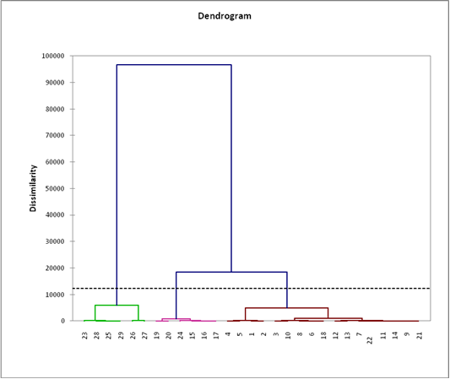

Rajah 4. Hasil pengelasan aliran utama Sungai Pahang berdasarkan kaedah HACA

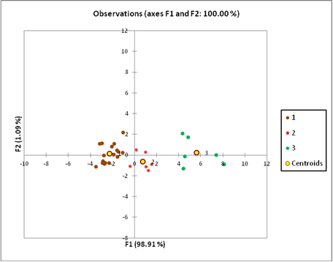

Rajah 5. Proses kalibrasi dan validasi model pengelasan HACA menggunakan DA

Seterusnya, proses kalibrasi dan validasi model pengelasan HACA tadi dijalankan bagi memastikan dan mengesahkan kelas yang telah dihasilkan tadi dengan menggunakan kaedah analisis DA. Rajah 5 menunjukkan hasil analisis DA yang telah dijalankan. Berdasarkan Rajah 5, pemerhatian DA menunjukkan ciri-ciri dan faktor-faktor geomorfologi yang terdapat di kawasan kajian dan telah digunakan di dalam pengelasan HACA adalah amat jelas dan ketara. Dimana, kelas 1 yang berwarna coklat berada di kelompoknya tersendiri dan langsung tidak bercampur dengan kelas-kelas lain yang berada disebelah kiri F2. Begitu juga dengan kelas 2 dan tiga yang masing-masing berada di dalam kelompok masing-masing dengan langsung tidak bercampur dengan kelompok lain yang berada dikawasan tengah dan kanan plot pemerhatian di Rajah 5.

Proses validasi atau pengesahan ini dikuatkan lagi dengan analisis matrik kekeliruan (Confusion Matrix) di dalam DA, dimana peratusan ketepatan bagi setiap pengelasan yang dibuat telah dikira. Jadual 3 menunjukkan jadual matrik kekeliruan bagi anggaran sampel pengelasan yang telah dijalankan dimana hasilnya adalah 100% bagi setiap kelas. Ini menunjukkan perbezaan ciri-ciri dan faktor-faktor geomorfologi bagi setiap kelas yang dihasilkan adalah amat berbeza dan dapat diterimapakai.

Jadual 3. Matrik kekeliruan untuk sampel anggaran DA bagi variasi spatial

yang telah dijalankan
Pengkelasan Sungai Pahang | 1 | 2 | 3 | Jumlah | % Penandaan Betul
1 | 17 | 0 | 0 | 17 | 100.00%
2 | 0 | 6 | 0 | 6 | 100.00%
3 | 0 | 0 | 6 | 6 | 100.00%
Jumlah | 17 | 6 | 6 | 29 | 100.00%

Daripada faktor geomorfologi, hidrologi dan geografi setiap kawasan kelas yang telah dibahagikan, kajian membahagikan tiga kelas utama tersebut kepada hulu, tengah dan hilir sungai bagi aliran utama Sungai Pahang. Dimana kelas 1 mewakili hulu sungai atau upstream, kelas 2 tengah sungai atau middle stream dan kelas 3 sebagai kawasan hilir sungai atau downstream bagi aliran utama Sungai Pahang. Pengelasan ini adalah amat penting bukan sahaja bagi memudahkan penerangan di dalam kajian ini, malah dapat menjadi panduan dan rujukan kepada kajian akan datang , dan juga kepada badan pelaksana dalam menjalankan pelaksanaan pengurusan sungai. Dimana tumpuan kajian atau pengurusan sungai dapat dijimatkan dan dijalankan berdasarkan kelas yang sama. Rajah 6 pula menunjukkan ringkasan peta pengelasan Sungai Pahang bagi tiga kelas utama yang telah digabungkan menggunakan aplikasi GIS bagi memudahkan lagi pemahaman kajian.

Hubungan Pengkelasan pembolehubah-pembolehubah Sungai Pahang

Seterusnya, perbincangan lebih lanjut akan dijalankan bagi melihat hubungan kekuatan diantara parameter yang telah dipilih dalam model pengkelasan oleh HACA dan PCA.

Jadual 4 menunjukkan hasil rumusan statistik melalui analisis PCA, dimana setiap data yang digunakan adalah lengkap iaitu tiadanya data yang hilang (missing data) bagi setiap pembolehubah pada setiap 29 plot yang mewakili keseluruhan aliran utama Sungai Pahang. Sisihan piawai (SD) bagi rumusan setiap pembolehubah adalah 0.031 bagi Dominasi Cerun, 0.322 bagi Nisbah sungai, 67.928 bagi Nisbah L/D dan 0.224 bagi pembolehubah belokan.

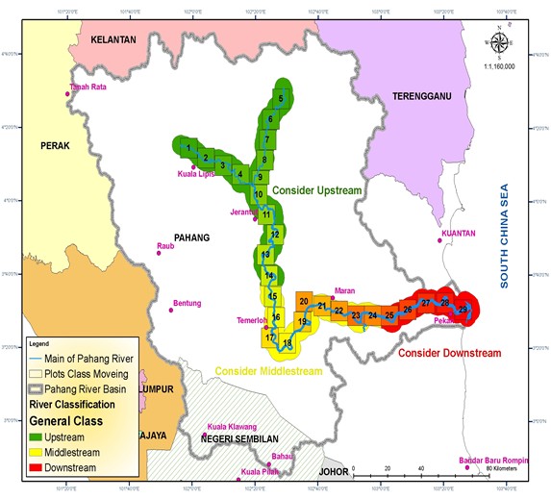
Ua
Ub
Uc
Ma
Mb
Da

Rajah 6. Peta pengelasan Sungai Pahang bagi tiga kelas utama

Jadual 4. Rumusan statistik melalui analisis PCA
Pembolehubah | Pemerhatian  Observation  (Obs.) | Obs. with missing data | Obs. without missing data | Min | Max | Purata | Sisihan piawai  (SD)
Dominasi Cerun | 29 | 0 | 29 | 0.010 | 0.110 | 0.039 | 0.031
Nisbah sungai | 29 | 0 | 29 | 1.090 | 2.710 | 1.470 | 0.322
Nisbah L/D | 29 | 0 | 29 | 20.340 | 274.770 | 106.252 | 67.928
Belokan (Sinuosity) | 29 | 0 | 29 | 1.010 | 1.810 | 1.397 | 0.224

Seperti yang telah diterangkan di dalam metodologi kajian, prinsip analisis PCA akan menganalisis data pembolehubah berulang-ulang kali bagi mencapai perubahan maksimum di dalam data tersebut untuk mengenalpasti parameter yang paling mempengaruhi pembolehubah di kawasan kajian. Jadual 5 dan Rajah 7 menunjukkan hasil nilai eigen yang terhasil dari analisis PCA. Berdasarkan keputusan itu, terdapat dua komponen utama (PC) dengan nilai eigen lebih daripada 1 dihasilkan daripada PCA iaitu F1 dan F2. Data yang akan diputar dengan menggunakan putaran varimax untuk memperoleh kumpulan baru bagi varimax faktor akan diperolehi dan nilai yang dipaparkan adalah mewakili kekuatan korelasi (R²) antara sampel seperti yang ditunjukkan di dalam Rajah 8 dan Jadual 6.

Jadual 5. Analisis penentuan nilai eigen melalui analisis PCA
 | F1 | F2 | F3 | F4
Eigenvalue | 1.710 | 1.011 | 0.876 | 0.403
Variability (%) | 42.749 | 25.263 | 21.904 | 10.084
Cumulative % | 42.749 | 68.012 | 89.916 | 100.000

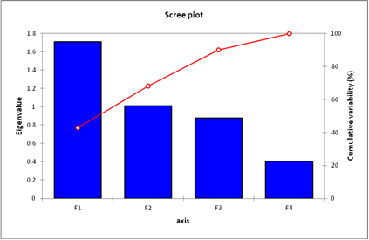

Rajah 7. Scree plot bagi analisis penentuan eigenvalue melaluai analisis PCA

Jadual 6 dan Rajah 8 menunjukkan hasil analisis PCA iaitu nilai korelasi antara pembolehubah dan faktor selepas analisis varimax putaran yang dijalankan. Didapati, terdapat tiga pembolehubah yang mempunyai pekali korelasi yang signifikan iaitu mempunyai nilai R² melebihi 0.5 di dalam D1. Iaitu Dominasi Cerun dengan nilai R² 0.796, Nisbah L/D nilai R² -0.868 dan belokan dengan nilai R² 0.557.

Walau bagaimanapun, di dalam analisis PCA, hanya nilai R² yang mempunyai korelasi tinggi diambil kira iaitu R² 0.7 keatas. Ini bermaksud, Nisbah L/D yang bernilai negatif mempunyai hubungan korelasi yang tinggi iaitu songsang (bertentangan) dengan Dominasi Cerun iaitu dengan nilai R² masing-masing seperti yang telah dinyatakan. Dengan kata lain, semakin tinggi Nisbah L/D maka semakin rendah nilai Dominasi Cerun di kawasan tersebut. Atau lebih tepat lagi, semakin tinggi cerun di sesuatu kawasan, semakin sempit ciri nisbah L/D sungai dikawasan tersebut. Manakala bagi D2, Nisbah sungai mempunyai nilai R² yang tinggi iaitu 0.985 tetapi tiada hubungan yang kursus dengan man-mana pemboleh ubah. Ini bermaksud nisbah sungai merupakan pembolehubah yang penting di dalam penentuan klasifikasi yang telah dibuat, namun ianya tidak mempunyai hubungan yang tinggi diantara pembolehubah lain yang digunakan.

Jadual 6. Korelasi antara pembolehubah dan faktor selepas analisis varimax putaran

untuk pengelasan Sungai Pahang
Parameter | D1 | D2
Dominasi Cerun | 0.796 | -0.145
Nisbah sungai | 0.022 | 0.985
Nisbah L/D | -0.868 | -0.140
Belokan | 0.557 | 0.108

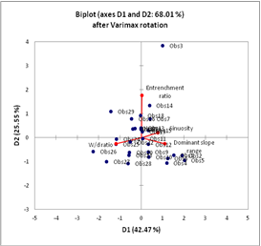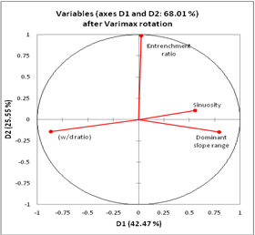

Rajah 8. Biplot dan skematik pembolehubah faktor muatan selepas putaran varimax untuk pengelasan Sungai Pahang

Daripada hasil analisis yang telah dijalankan, dapat dibuktikan bahawa pengelasan klasifikasi aliran sungai adalah amat penting dijalankan bagi mengenalpasti terlebih dahulu ciri-ciri yang dimiliki sesutu sungai tersebut sebelum kajian yang lebih lanjut dijalankan. Di dalam kajian ini, hasil dari pengelasan dan pencirian klasifikasi yang telah dijalankan, kajian telah menyediakan set peta ciri-ciri klasifikasi aliran utama Sungai Pahang bersama zon-zon risiko awal yang dijangka seperti di dalam Rajah 9.

Rajah 9 menunjukkan menunjukkan pandangan atas dan pandangan sisi bagi pengkelasan dan zon-zon risiko sungai di aliran utama Sungai Pahang, Bagi hulu Sungai Pahang iaitu di dalam kelas yang berwarna hijau, biasanya mempunyai ciri tebing sungai yang sederhana berakar dan kecerunan yang tinggi ke sederhana [5,27]. Kelas ini juga berada di dalam zon permukaan sungai yang berbentuk teres dan zon risiko hakisan bagi tebing dan dasar sungai.

Manakala bagi zon aliran tengah sungai yang berwarna kuning, umunya mempunyai ciri sungai yang mempunyai kecerunan yang rendah, jajaran yang berliku-liku dan kolam takungan atau lubuk di dasar sungai. Kawasan ini biasanya di dominasi oleh meander sungai yang berliku-liku dan menghampiri atau sesetengah berada di kawasan dataran banjir. Ia juga berada di dalam kawasan sungai berteres rendah di tanah pamah yang berhampiran saluran sungai dan juga berada di dalam zon mengangkut sedimen [28 – 31].

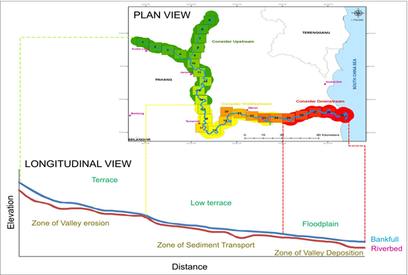

Rajah 9. Pandangan atas dan pandangan sisi pengkelasan dan zon-zon risiko sungai

Bagi zon hilir aliran utama Sungai Pahang, warna merah mewakili klaster tersebut di dalan Rajah 9. Umumnya di Sungai Pahang, aliran di dalam zon ini merupakan saluran jalinan dengan membujur dan melintang, saluran yang sangat luas dengan lembah aluvium. Mempunyai had laju aliran yang sangat pelahan yang menyebabkan proses sedimentasi mula termendap dikawasan ini. Kawasan ini juga merupakan zon kawasan dataran banjir, lembah pemendapan sedimen dan menerima kesan pasang surut laut. Secara ringkasnya, data tersebut dapat diterangkan di dalam Jadual 7

Jadual 7. Data hasil zon pengelasan sungai di Sungai Pahang, Malaysia
Sub-Plot | Jenis aliran  Rosgen (1996)[13] | Zon klasifikasi | Zon pemerhatian
1 | A-B | Hulu Sungai | Hakisan
2 | A-C | Hulu Sungai | Hakisan
3 | B-C | Hulu Sungai | Hakisan
4 | C-D | Hulu Sungai | Hakisan
5 | A-B | Hulu Sungai | Hakisan
6 | B-A | Hulu Sungai | Hakisan
7 | B-D | Hulu Sungai | Hakisan
8 | B-C | Hulu Sungai | Hakisan
9 | B-D | Hulu Sungai | Hakisan
10 | B-A | Hulu Sungai | Hakisan
11 | C-D | Hulu Sungai | Hakisan & Pergerakan sedimen
12 | D-E | Hulu Sungai | Hakisan & Pergerakan sedimen
13 | D-B | Hulu Sungai | Hakisan & Pergerakan sedimen
14 | G-F | Hulu Sungai | Hakisan & Pergerakan sedimen
15 | D-B | Tengah Sungai | Hakisan & Pergerakan sedimen
16 | D-B | Tengah Sungai | Pergerakan sedimen
17 | D-C | Tengah Sungai | Pergerakan sedimen
18 | D-C | Tengah Sungai | Pergerakan sedimen
19 | D-F | Tengah Sungai | Pergerakan sedimen
20 | D-F | Tengah Sungai | Pergerakan sedimen & sedimentasi
21 | D-B | Tengah Sungai | Pergerakan sedimen
22 | D-F | Tengah Sungai | Pergerakan sedimen
23 | D-F | Tengah Sungai | Sedimentasi
24 | D | Tengah Sungai | Pergerakan sedimen & sedimentasi
25 | D-F | Hilir Sungai | Sedimentasi
26 | D | Hilir Sungai | Sedimentasi
27 | D & C | Hilir Sungai | Sedimentasi
28 | D & C | Hilir Sungai | Sedimentasi
29 | D & DA | Hilir Sungai | Sedimentasi

Kesimpulan

Secara keseluruhan, kajian telah berjaya mengelaskan model aliran utama Sungai Pahang kepada tiga kluster utama berdasarkan faktor-faktor utama yang digunakan dalam mengklasifikasi sesebuah aliran sungai. Proses kalibrasi dan validasi model yang dijalankan menggunakan DA juga berjaya membuktikan model pengkelasan yang dijalankan dengan tahap keyakinan 100%. Analisis PCA pula menunjukkan hubungan yang singnifikan dan pembolehubah-pembolehubah yang paling penting di dalam pembolehubah-pembolehubah yang digunakan didalam penentuan pengkelasan ini. Pengelasan ini adalah penting bukan sahaja dapat memudahkan analisis-analisis berikutnya dijalankan, malah dapat mengecilkan skop kajian yang akhirnya dapat menjimatkan masa, tenaga dan kos kajian.

Model klasifikasi ini juga dapat digunakan oleh mana-mana kajian berkenaan persekitaran kerana ianya menggunakan data asas kepada ciri sungai yang sememangnya memberi kaitan kepada semua aspek di dalam persekitaran. Data asas ini juga boleh dijadikan pemboleh ubah bersandar yang akan digunakan kepada mana-mana pemboleh ubah yang tidak bersandar mengikut kajian-kajian lain yang akan dijalankan kelak seperti banjir, hakisan, sedimentasi dan sebagainya. Justru itu, hasil kajian ini adalah penting dalam menyediakan data-data asas sebagai panduan kepada pengurusan sungai secara bersepadu di Sungai Pahang kursusnya dan di sungai bertropika umumnya.

Penghargaan

Kajian ini dijalankan melalui geran penyelidikan Fundamental Research Grant Scheme (FRGS): FRGS/1/2015/STWN01/UNISZA/02/1. Penulis merakamkan ucapan jutaan terima kasih kepada Universiti Sultan Zainal Abidin (UniSZA), Universiti Kebangsaan Malaysia dan East Coast Environmental Research Institute (ESERI), UniSZA di atas bantuan yang diberikan.

Rujukan
- Chan, N.W. (2012). Managing urban rivers and water quality in Malaysia for sustainable water resources. International Journal of Water Resources Development 28(2): 343-354.
- Kamarudin, M. K. A., Toriman, M. E., Lun, P. I., Abdul Aziz, N. A. and Gasim, M. B. (2013). The hydrodynamic of Dong River, Hutan Lipur Lata Jarum, Pahang, Malaysia. Prudence Journal of Environmental Science Research 1(2): 5-11.
- Simons, J. B. (1969). Introduction to Physical Hydrology, Ed. London: Methuen & Co Ltd.
- Kamarudin, M. K. A., Toriman, M. E., Rosli, M. H., Juahir, H., Azid, A., Mohamed Zainuddin, S. F., Abdul Aziz, N. A. and Sulaiman, W. N. A. (2014). Analysis of Meander Evolution Studies on Effect from Land Use and Climate Change at Upstream Reach of Pahang River, Malaysia. Mitigation and Adaptation Strategies for Global Change: 1 – 16.
- Rosgen, D. L. (2007). Rosgen Geomorphic Channel Design. Dlm. J. Bernard, J. F. Fripp & K. R. Robinson (pnyt.). Ed. Stream Restoration Design National Engineering Handbook (210-VI-NEH) 654 hlm. 1-76. Washington, D.C.: USDA Natural Resources Conservation Service.
- Lun, P. I., Gasim, M. B., Toriman, M. E., Rahim S. A. and Kamarudin, M. K. A. (2011). Hydrological Pattern of Pahang River Basin and Their Relation to Flood Historical Event. Jurnal e-Bangi 6(1): 29-37.
- BHonline. (2015). Terkini: Banjir di Kelantan, Terengganu, Pahang tambah buruk, Selasa Disember 23, 2014.
- Azid, A., Che Hasnam, C. N., Juahir, H., Amran, M. A., Toriman, M. E., Kamarudin, M. K. A., Mohd Saudia, M. S., Gasim, M. B. and Mustafa, A. D. (2015). Coastal Erosion Measurement along Tanjung Lumpur to Cherok Paloh, Pahang during the Northeast Monsoon Season. Jurnal Teknologi 74 (1): 27–34.
- Kamarudin, M. K. A., Toriman, M. E., Sarifah A., S. M, Idris, M., Jamil, N. R. and Gasim, M. B. (2009). Temporal Variability on Lowland River Sediment Properties and Yield. American Journal of Environmental Sciences 5(5): 657-663.
- Kamarudin, M.K.A., Idris, M. and Toriman, M.E. (2013). Analysis of Leptobarbus hoevenii in control environment at natural lakes. American Journal Agriculture Biology Sciences 8: 142-148.
- Heng, G. S. and Hing, T. T. (2000). Classifying Water Quality Along Sungai Pahang and its Tributaries. Sains Malaysiana 29: 257-272.
- Rosgen, D. L. (1994). A classification of natural rivers. Catena 22(3): 169-199.
- Rosgen, D.L., (1996). Applied river morphology. Wildland Hydrology, Pagosa Springs, Colorado. USA.
- Massart, D.L. and Kaufman, L. (1983). The Interpretation of Analytical Chemical Data by the Use of Cluster Analysis. Wiley, New York.
- Azid, A., Juahir, H., Ezani, E., Toriman, M.E., Endut, A., Abdul Rahman, M. N., Yunus, K., Kamarudin, M.K.A., Che Hasnam, C. N., Mohd Saudia, M. S. and Umar, R. (2015). Identification Source of Variation on Regional Impact of Air Quality Pattern Using Chemometric. Aerosol and Air Quality Research 15(4): 1545-1558.
- Mohd Saudia, M. S., Azid, A., Juahir, H., Ezani, E., Toriman, M.E., Amran, M. A., Mustafaa, A. D., Azamana, F., Kamarudin, M.K.A. and Mohd Saudib, M. (2015). Flood Risk Pattern Recognition Using Integrated Chemometric Method and Artificial Neural Network: A Case Study in the Johor River Basin. Jurnal Teknologi 74 (1): 159–164.
- Mohd Saudia, M. S., Juahir, H., Azid, A., Kamarudin, M.K.A., Kasim, M. F., Toriman, M.E., Abdul Aziz, N. A. Che Hasnam, C. N., Samsudin, M. S. (2015). Flood Risk Pattern Recognition Using Chemometric Technique: A Case Study in Kuantan River Basin, Jurnal Teknologi 72 (1): 137-141.
- Mohd Saudia, M. S., Juahir, H., Azid, A., Kamarudin, M.K.A., Toriman, M.E, Abdul Aziz, N.A. (2014). Flood Risk Pattern Recognition Using Chemometric Technique: A Case Study in Muda River Basin. Computational Water, Energy, and Environmental Engineering 3: 102-110.
- Zhou F., Liu Y. and Guo H., (2007). Application of Multivariate Statistical Methods to Water Quality Assessment of the Watercourses in Northwestern New Territories, Hong Kong. Environmental Monitoring Assessment 132: 1-13.
- Meglen R.R., (1992). Examining large databases: a chemo-metric approach using principal component analysis. Marine Chemistry 39: 217-237.
- Marisol V., Rafael P., Enrique B. and Luis D., (1998). Assessment of seasonal and polluting effects on the quality of river water by exploratory data analysis. Water Research 12: 3581–3592.
- Sarbu C. and Pop H.F., (2005). Principal component analysis versus fuzzy principal component analysis A case study: the quality of Danube water (1985-1996). Talanta 65(5): 1215-1220.
- Chabukdhara M. and Nema A., (2012). Assessment of heavy metal contamination in Hindon River sediments: a chemometric and geochemical approach. Chemosphere 87:945–953.
- Lim K.Y. and Surbeck C.Q. (2011). A multi-variate methodology for analyzing pre-existing lake water quality data. J ournal Environmental Monitoring 13: 2477-2487.
- Michael John Saynor and Wayne D. Erskine. (2013). Classification of River Reaches on the Little Disturbed East Alligator River, Northern Australia. International Journal of Geosciences 4:53-65.
- Armas, I., Gogoaşe Nistoran, D. E., Osaci-Costache, G. and Braşoveanu, L. (2013). Morpho-dynamic evolution patterns of Subcarpathian Prahova River (Romania). Catena 100(0): 83-99.
- Ashmore, P. E. and Rennie, C. D. (2013). Gravel-bed rivers: from particles to patterns. Earth Surface Processes and Landforms 38(2): 217-220.
- Abdullah, N. M., Toriman, M. E., Md Din, H., Abd Aziz, N. A., Kamarudin, M. K. A., Abdul Rani, N. S., Ata, F. M., Saad, M. H., Abdullah, N. W., Idris, M. and Jamil, N. R. (2013). Influence of Spatial and Temporal Factors in Determining Rainfall Interception at Dipterocarp Forest Canopy, Lake Chini, Pahang. Malaysian Journal of Analytical Sciences 17 (1): 11–23.
- Toriman, M.E, Gasim, M. B., Yusop, Z., Shahid, I., Mastura, S. A. S., Abdullah, P., Jaafar, M., Abd Aziz, N. A., Kamarudin, M. K. A., Jaafar, O., Karim, O., Juahir, H., and Jamil, N. R. (2012). Use of 137Cs activity to investigate sediment movement and transport modeling in river coastal environment. American Journal Environmental Sciences 8: 417-423.
- Md Din, H., Toriman, M. E., Mokhtar, M., Elfithri, R., Abd Aziz, N. A., Abdullah, N. M. and Kamarudin, M. K. A. (2012). Loading Concentrations of Pollutant in Alur Ilmu at UKM Bangi Campus: Event Mean Concentration (EMC) Approach. Malaysian Journal of Analytical Sciences 16(3): 353–365.
- Rinaldi M., B. Wyzga and N. Surian, (2005). Sediment Mining In Alluvial Channels: Physical Effects and Management Perspectives. River Research Application 21: 805–828.

